2016 Männertag

Um die Striegis herum
Länge: 22,8 km
Höchster Punkt: 330 m (Plattform) Aussichtsturm, sonst 315 m.

Impressionen
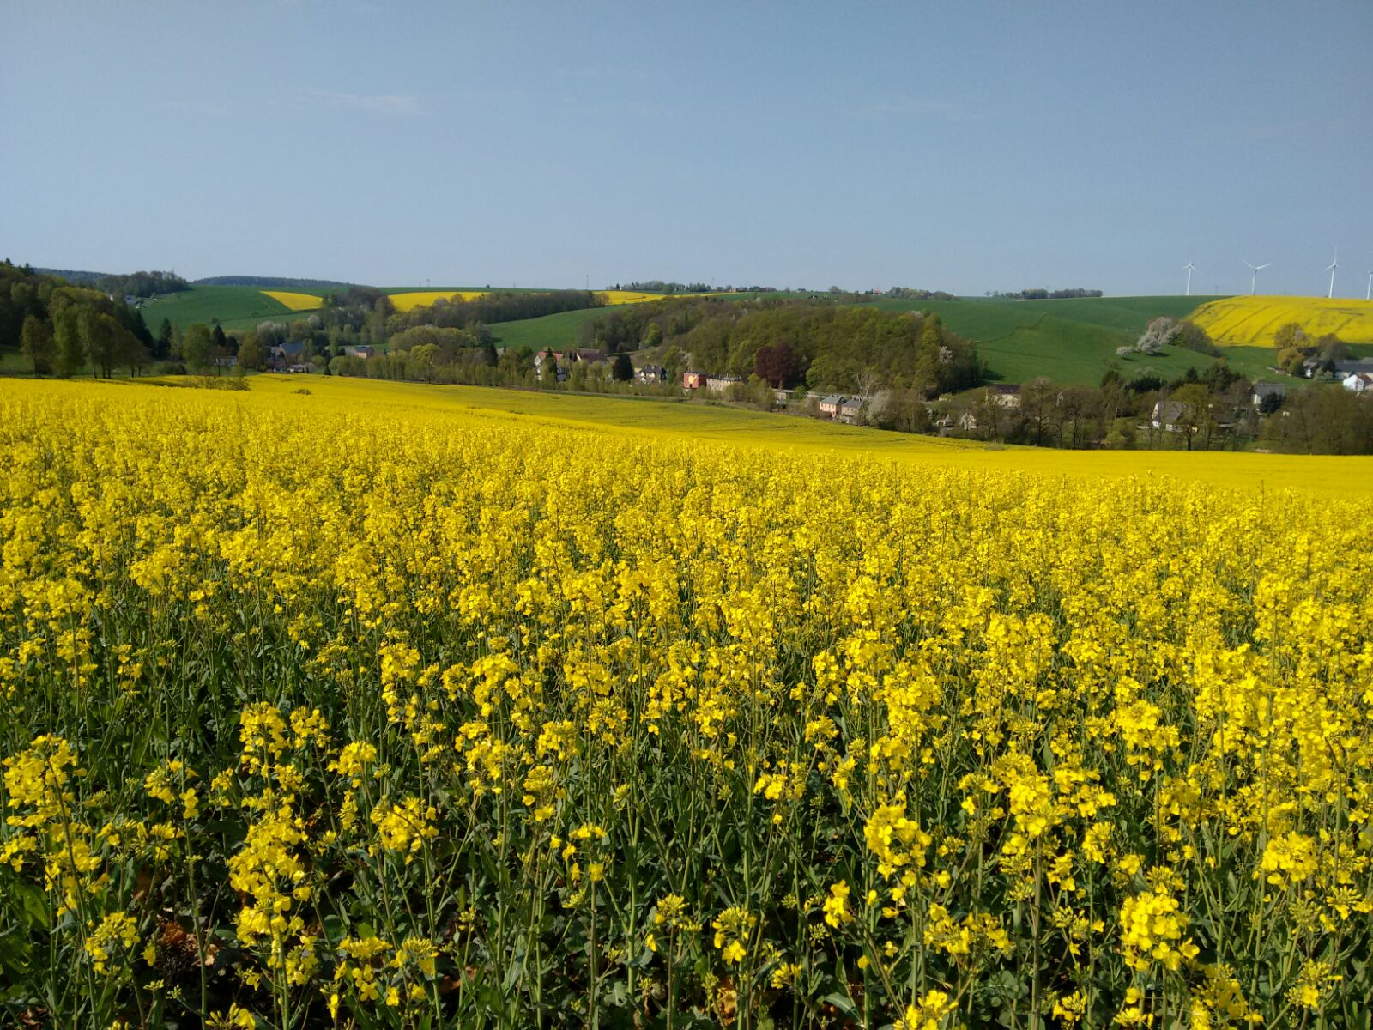Array
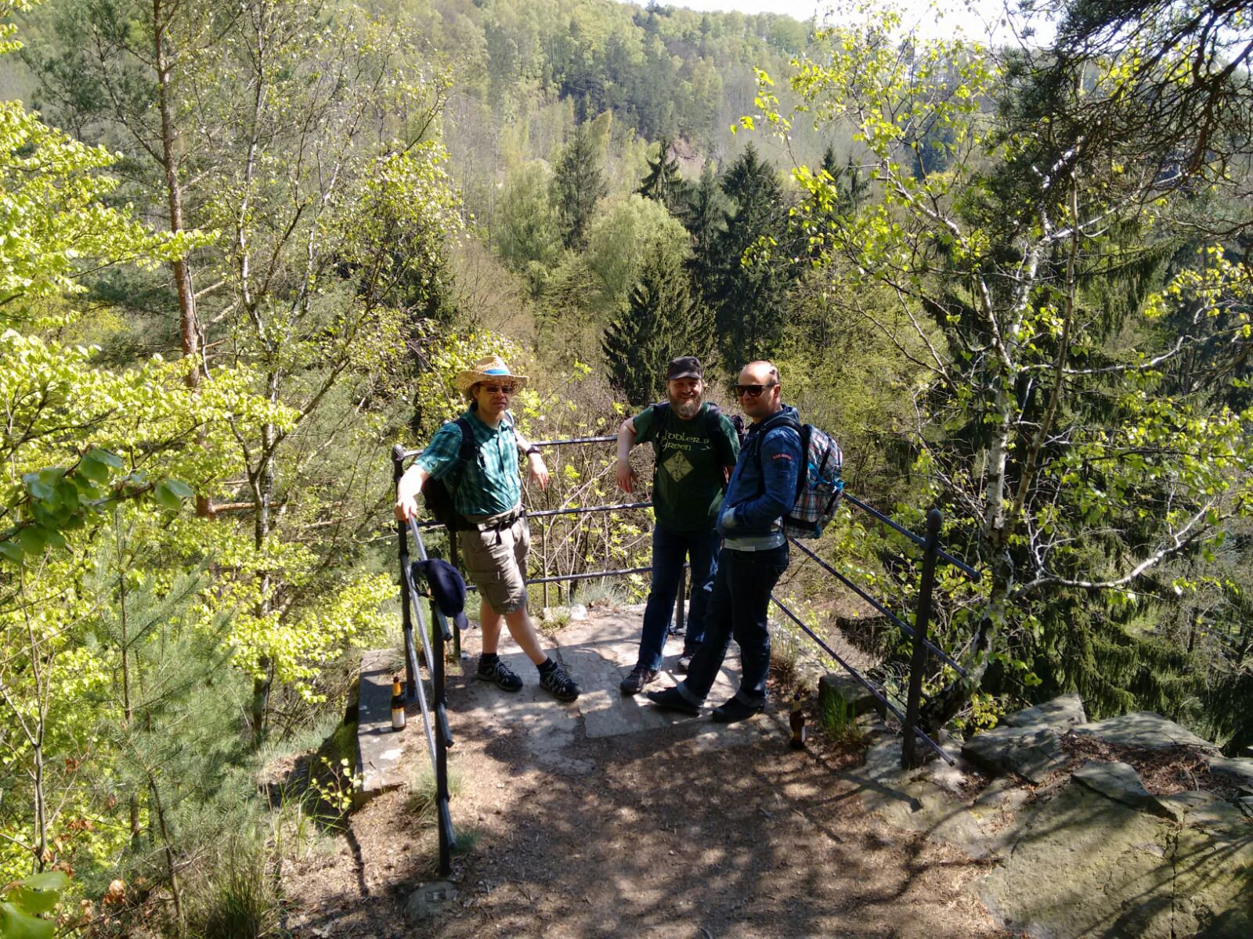Array
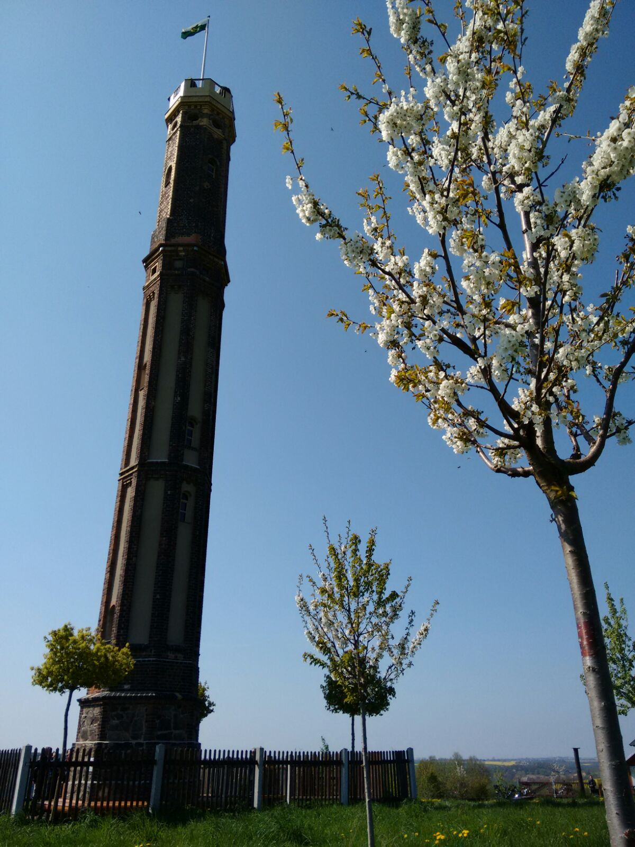Array
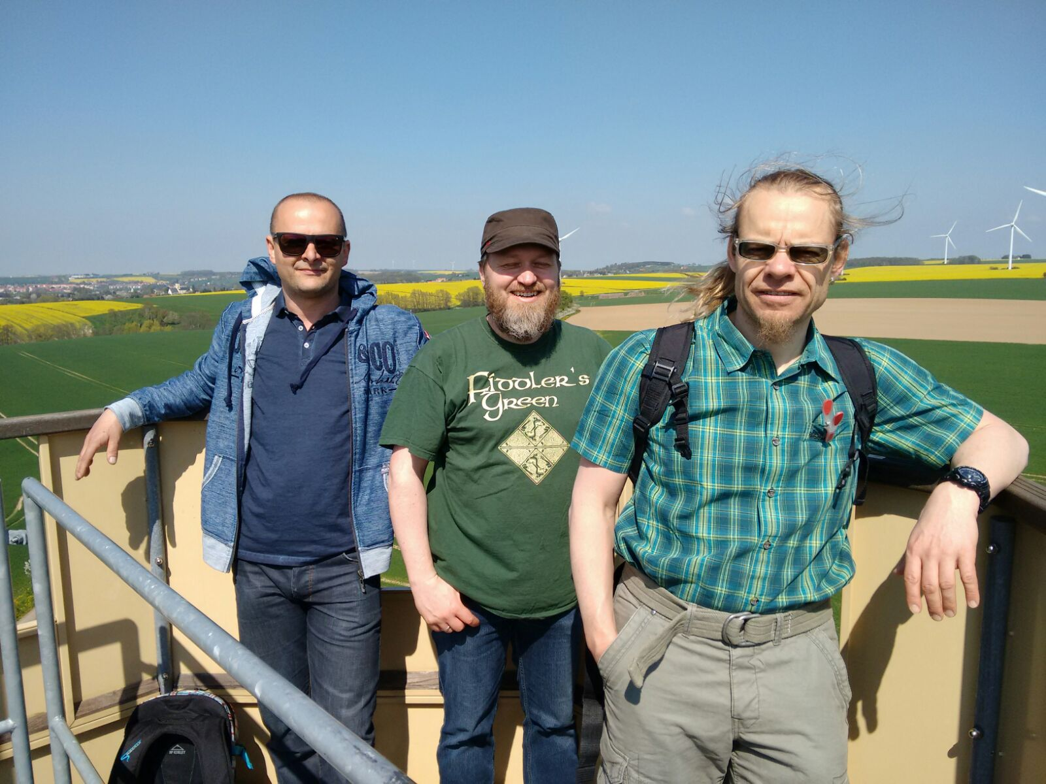Array
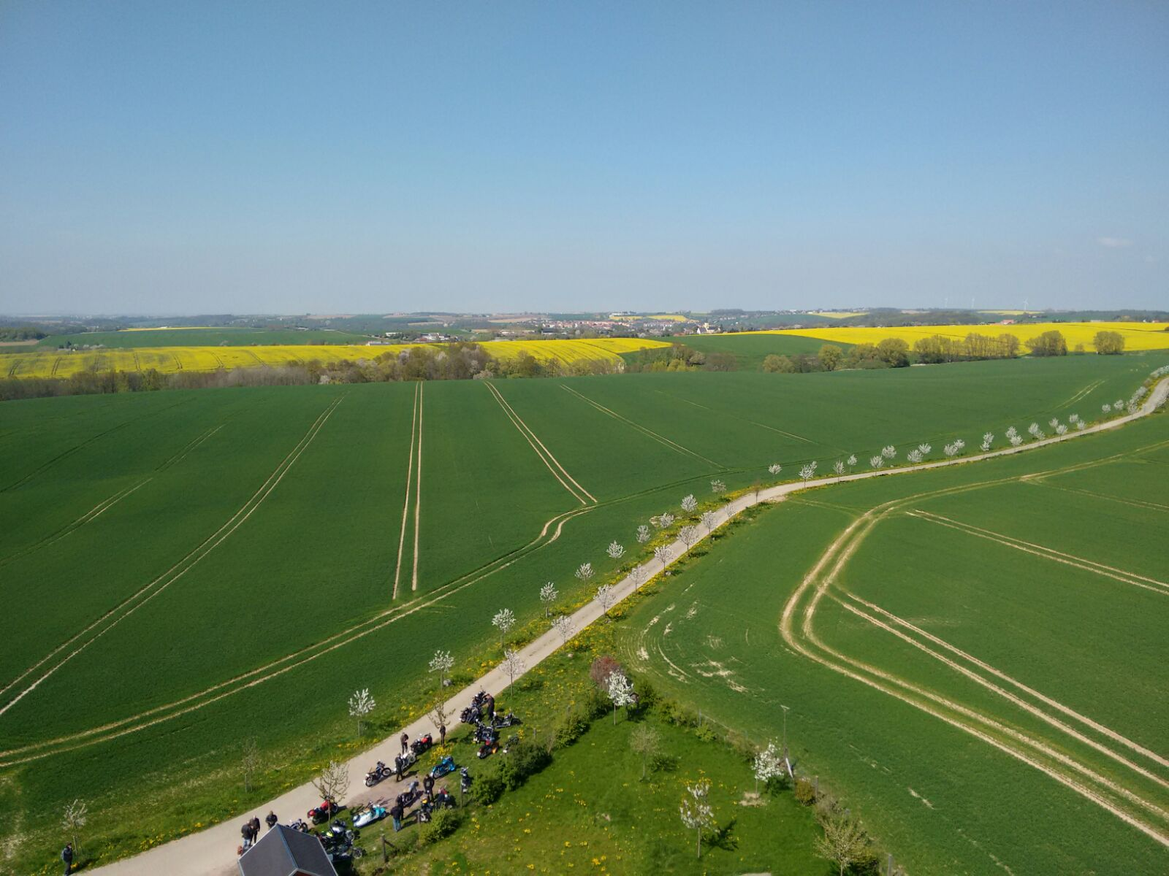Array

